***«Ж.Тәшенов атындағы жалпы орта білім бертін мектебі» КММ***

***Әлеуметтік педагогтың***

***2023-2024 оқу жылында атқарған жұмыстарына аналитикалық талдау***

***Әлеуметтік педагог:***

***Г.С.Жангабулова***

***Аршалы кенті***

***2024***

***«Ж.Тәшенов атындағы жалпы орта білім бертін мектебі» КММ***

***Әлеуметтік педагогтың 2023-2024 оқу жылында атқарған жұмыстарына аналитикалық талдау***

***Әлеуметтік педагогтің жұмысының мақсаты:*** *м*ектеп оқушыларымен, ата-аналармен әлеуметтік педагогикалық жұмыстар жүргізу және аз қамтамасыз етілген отбасы балаларын, көп балалы отбасы балаларын, жартылай жетім және оралман оқушылармен әлеуметтік қолдау жұмыстарын жүргізу, сонымен қатар тәртібінде ауытқушылығы бар және қиын, құқықбұзуға бейім балалармен әлеуметтік-психологиялық және құқықтық жұмыстарды ұйымдастыру, отбасы мен мектеп арасындағы ынтымақтастықты нығайту.

Қазақстан Республикасы Үкіметінің 2008 жылғы 25 қаңтардағы N 64 Қаулысы негізінде. Мемлекеттік білім беру мекемелерінің мемлекеттік атаулы әлеуметтік көмек алуға құқығы бар отбасылардан, сондай-ақ мемлекеттік атаулы әлеуметтік көмек алмайтын, жан басына шаққандағы табысы ең төменгі күнкөріс деңгейінің шамасынан төмен отбасылардан шыққан білім алушылары мен тәрбиеленушілеріне және жетім балаларға, ата-анасының қамқорлығынсыз қалып, отбасыларда тұратын балаларға, төтенше жағдайлардың салдарынан шұғыл жәрдемді талап ететін отбасылардан шыққан балаларға және өзге де санаттағы білім алушылар мен тәрбиеленушілерге қаржылай және материалдық көмек көрсетуге бөлінетін қаражатты қалыптастыру, Мемлекеттік білім беру мекемелерінің мемлекеттік атаулы әлеуметтік көмек алуға құқығы бар отбасылардан, сондай-ақ мемлекеттік атаулы әлеуметтік көмек алмайтын, жан басына шаққандағы табысы ең төменгі күнкөріс деңгейінің шамасынан төмен отбасылардан шыққан білім алушылары мен тәрбиеленушілеріне және жетім балаларға, ата-анасының қамқорлығынсыз қалып, отбасыларда тұратын балаларға, төтенше жағдайлардың салдарынан шұғыл жәрдемді талап ететін отбасылардан шыққан балаларға және өзге де санаттағы білім алушылар мен тәрбиеленушілерге қаржылай және материалдық көмек көрсету жұмыстары атқарылды. Жұмыс нәтижесінде «Мектепке жол» акциясы аясында Жалпыға міндетті оқу қорынан 37 отбасы, яғни 91 оқушыға 3 691 597 теңге көлемінде қаржылай көмек көрсетілді. Оның ішінде АӘК – 3 отбасы, бала саны – 7 , жетім отбасы– 1, бала саны -2, көп балалы, аз қамтылған отбасы- 24, бала саны - 81 оқушы.

Тамыз айында 2023-2024 оқу жылына арналған жылдық жоспар құрылып, жоспарға сәйкес жұмыстар атқарылып жатыр. Қыркүйек айында мектептің әлеуметтік паспорты жасалды. Мектепте – 395 оқушы, қыз балалары- **175** , ұл балалар- **220** , Толық отбасылар -372, Толық емес отбасылар-23, Анасы жоқ балалар-2, Әкесі жоқ балалар-21, Көп балалы отбасы-73, Аз қамтамасыз етілген отбасы-37, Жетім балалар, ата-анасының қамқорлығынсыз қалған балалар-2, Мүгедек балалар, мүмкіндіктері шектеулі балалар- 2, Азаматтығы жоқ білім алушылар- 3, Басқа мемлекеттің азаматы болып табылатын білім алушылар, Кәмелетке толмағандар ісі жөніндегі бөлімде есепте тұрғандар, Мектепішілік бақылау есебінде тұрғандар-0, Ата-аналарының білімі бойынша, Жоғары, жоғары білімнен кейінгі-92, Техникалық және кәсіптік-9, Орта-88.

«Менің таңдауым-балаларға көмек көрсету» ұранымен жыл сайынғы республикалық «Мектепке жол» қайырымдылық акциясы өтуде.Акцияның мақсаты: жаңа оқу жылына дайындық уақытында аз қамтамасыз етілген және көпбалалы отбасылардан шыққан оқушыларға қолдау көрсету; баланың әлеуметтік себептермен мектепке келмей қалуының алдын алу; жетім балаларға, ата – анасының қамқорлығынсыз қалған балаларға, көп балалы, тұрмыс жағдайы төмен отбасыларына нақты көмек көрсету болып табылады.

"Мектепке жол" акциясы бойынша жоспар жасалып, әлеуметтік желілерге акция туралы ақпараттар жарияланды.

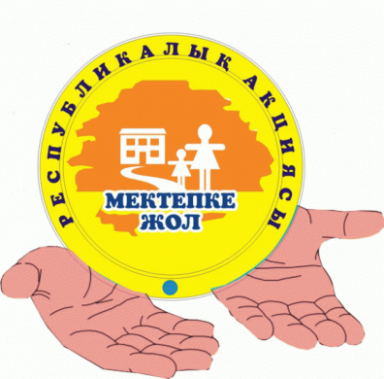 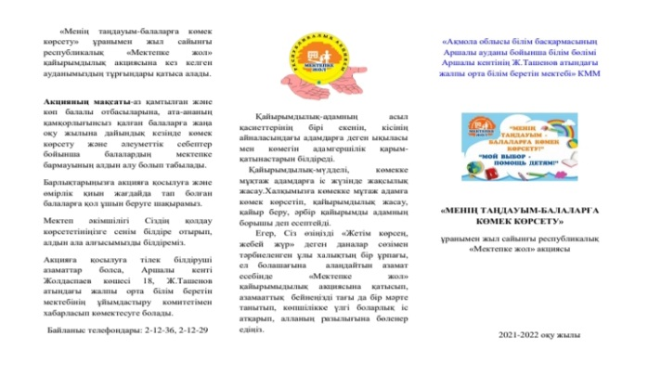 

Биылғы оқу жылы қарсаңында мектебіміздің бірқатар оқушыларына ауданымыздағы кәсіпкер азаматтар тарапынан елеулі демеушілік көмек жасалды. Кәсіпкер азаматтармен алдын-ала сөйлесе отырып, нақты әр оқушыға демеуші тарапынан берілетін жәрдем жайы анықталды. Әрбір демеуші кәсіпкер азаматтар бұл іске ерекше ықыласпен әрі шынайы ниетпен қосылатынын жасырмады. Сонымен, тамыз айының ортасына қарай мектебіміздің Тәрбие жұмысы жөніндегі меңгерушісі Мұхамедиярова Мақпал апайымыздың бастамасымен балаларға демеушілер тарапынан жәрдем көрсету іс-шаралары басталып кетті. Әр демеушілік көрсетемін деген азамат уәде еткен оқу құралдары мен мектепке керекті киімдермен оқушыларға азғантай болса да қолдау жасауға атсалысуға тырысты. Мектеп тарапынан ұйымдастырылған айтулы шараға қатысқан ауданымыздың кәсіпкерлері қатарында «Сергеева Л.Н.» жеке кәсіпкерлігі атынан «Попугайчик» дүкенінен Сергеев Андрей 100 данадай кең жолақты және тор көзді оқушы дәптерлері мен 6000 теңге қаржылай көмек, «Корнева» жеке кәсіпкерлігінен «Ред» сауда үйінен Е.Г.Корнева 5000 теңгеге оқушыларға қажетті оқу құралдарын, «Мини-маркет» сауда дүкенінен Панова Гүлнар жеке оқушыға қажетті мектеп сөмкесі мен оқу құралдарын, «Тұмар» сауда орталығынан Төлеген екі оқушыға әр қайсысына 10000 теңгеге мектепке қажетті оқу құралдарын, «Комфорт» сауда дүкенінен «Балюра» жеке кәсіпкерлігінен 15850 теңгеге жеке оқушыға мектеп сөмкесі мен оқу құралдарын, «Планета» сауда орталығынан жеке кәсіпкер Исламұлы Хамза-Али 5 оқушыға барлығы 64100 теңгеге мектепке киетін киім мен аяқ киім және сөмкелер, «Ред» сауда орталығынан Солимбаев Назарбек 38000 теңгеге бір оқушыға мектепке киетін киімдер мен сөмке сыйлады. Бұл қыркүйек айындағы кезекті оқу жылының басында мектепке келетін оқушыларға кәсіпкер азаматтар тарапынан жасалған азғантай демеушілік көмек еді. Игілікті іс-шара барысында демеуші аға-әпкелері оқушыларға жаңа оқу жылында табыс тілеп жылы лебіздерінде айтып жатты. Бізде білім алуға талпынған оқушыларға қол ұшын созған кәсіпкер азаматтарымызға алғысымызды білдірдік.

Мұнымен бірге, ауданымыздың білім бөлімі тарапынан «Самұрық қазына» АҚ-нан мектепке келетін бүлдіршіндерге деп арнайы беріп жіберген, әр қайсысы 25000 теңге тұратын, ішіне оқу құралдары салынған мектепке ұстайтын 3 сөмке жеткізілді, бұл сөмкелер Мақсұт Ақманар, Солтан Муслима, Амангелді Раяна атты оқушыларға бастауыш сыныптар мұғалімі Мақпал Мұхамедиярованың қолымен ата-аналарының қатысуымен табысталды.

«Тұмар» сауда орталығы, иесі Төлеген – 20000 теңгеден 2 оқушыға оқу құралдарын берді (әр балаға шамамен 30-35 данадан тор көзді және кең жолақты дәптерлер, түрлі-түсті қарындаш, ермексаз, сурет салатын гуашь, 6 дана жай қара қарындаш, 7 түрлі сурет салатын кисталар, 3 екі түрлі желімдер, еңбек пәніне керекті қатты картон кағаздар мен түрлі-түсті қағаздар жинағы, дәптердің сыртын қаптайтын қаптамалар, 3 қалың дәптер, 8 қауырсын түтікшелер, сурет салатаын колор бояулар қорабымен, сурет салуға арналған қалың дәптерлер, 2 түрлі қаламдар, өшіргіштер, ұштағыштар, оқушы күнделіктері, оқу құралдарын салатын панельдер, сурет салатын аварель бояулары), оқушылар - Азаматұлы Санжар мен Дүйсенбай Сүндет.

«Ред» сауда орталығы, Солимбаев Назарбек – мектеп сөмкесі 6000 теңге, аяқ киім - 9000 теңге, спорттық киім – 10000 теңге, блузка – 4600 теңге, юбка - 5400 теңге, гамаж – 2000 теңге, носки – 1000 теңге және тағы да басқа оқушы киімдері, оқушы - Амирханова Аида, 8 сынып.

«Мини-маркет» сауда дүкені, Панова Гүлнар бір оқушыға мектепке сөмке және оқу құралдары, оқушы - .

«Планета» сауда орталығы, Исламұлы Хамза-Али, оқушылар – Шермади Аружан – кофта – 4600 теңге, кроссовка – 6900 теңге, Османәли Жанерке – сумка - 6400 теңге, кофта - 4600 теңге. Османәли Бауыржан - галстук – 800 теңге, сумка – 6000 теңге, жұқа шұлық – 1100 теңге, ақ күрте - 3100 теңге, майка – 700 теңге. Әлімжан Сұлтан – сумка – 6700 теңге, аяқ киім – 7100 теңге, 3 жұқа шұлық – 1200 теңге. Оразкелді Нұрсая – юбка – 3000 теңге, кофта – 4000 теңге, джемпер – 5100 теңге, футболка – 2000 теңге, жұқа шұлық - 800 теңге.

«Комфорт» сауда орталығы, бір оқушыға барлығы 15850 теңгеге мектепке сумка мен оқу құралдары (сумка – 8000 теңге, 12 түрлі-түсті қарындаш – 650 теңге, сызғыштар жинағы 4 түрлі – 350 теңге, пенал – 1600 теңге, ұштағыш – 200 теңге, өшіргіш - 50 теңге, 3 қалам – 450 теңге, 3 өшіргіші бар жай қарындаш - 360 теңге, 6 түсті қаламдар жинағы – 500 теңге, оқушы күнделігі - 800 теңге, дәптер 12 дана – 700 теңге, сурет салуға арналған дәптер - 560 теңге, желім – 260 теңге, дәптер қаптайтын 10 қаптама – 300 теңге, 12 түсті сурет салатын бояулар – 500 теңге, 6 дана сурет салуға арналған кисталар – 570 теңге), оқушы - Құрманғазы Інжу.

«Попугайчик» сауда орталығы, «Сергеева Л.Н.» жеке кәсіпкерлігі атынан «Попугайчик» дүкенінен Сергеев Андрей 100 данадай кең жолақты және тор көзді оқушы дәптерлері мен 6000 теңге қаржылай көмек.

«Ред» сауда үйінен, «Корнева» жеке кәсіпкерлігінен 5000 теңгеге оқушыларға қажетті оқу құралдарын (күнделіктер, қаламдар, дәптерлер, дәптер қаптамалары, қарындаштар) берді.

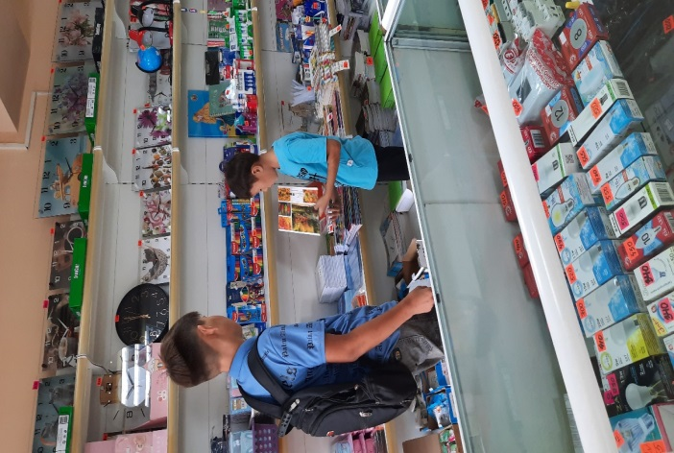 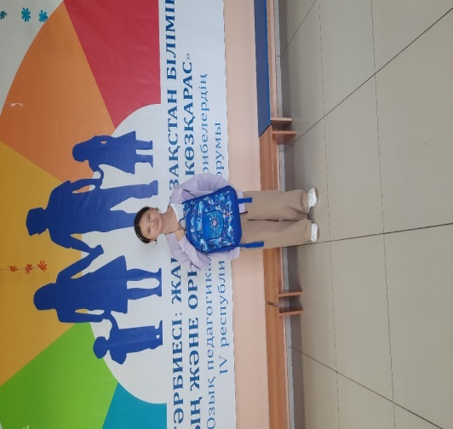 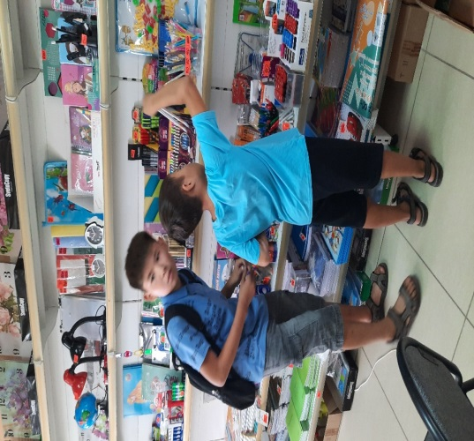

«Корнева» жеке кәсіпкерлігі иесі Е.Г.Корневаның демеушілігімен және мектеп қорынан оқушыларға берілген оқу құралдары мен киім және аяқ киімдер:

Оразкелді Нұрсая - 10 тор көз және 10 кең жол дәптер, 1 жай қара қарындаш, 1 сызығыш, 1 қалам, 1 күнделік.

Әлімжан Сұлтан - 10 тор көз және 10 кең жол дәптер, 1 жай қара қарындаш, 1 сызығыш, 1 қалам, 1 күнделік.

Османәлиева Жанерке - 10 тор көз және 10 кең жол дәптер, 1 жай қара қарындаш, 1 сызығыш, 1 қалам, 1 күнделік.

Османәлиев Бауыржан - 10 тор көз және 10 кең жол дәптер, 1 жай қара қарындаш, 1 сызығыш, 1 қалам.

Османәлиева Аружан - 20 дәптер (тор көзді және кең жолды аралас), 1 жай қара қарындаш,1 сызығыш, 1 қалам, 1 күнделік.

Солтан Муслима – 1 сумка, сарафан.

Аманкелді Аяла – туфли, бағасы - 3500 теңге.

Аманкелді Мансұр – ақ күрте, бағасы - 3200 теңге.

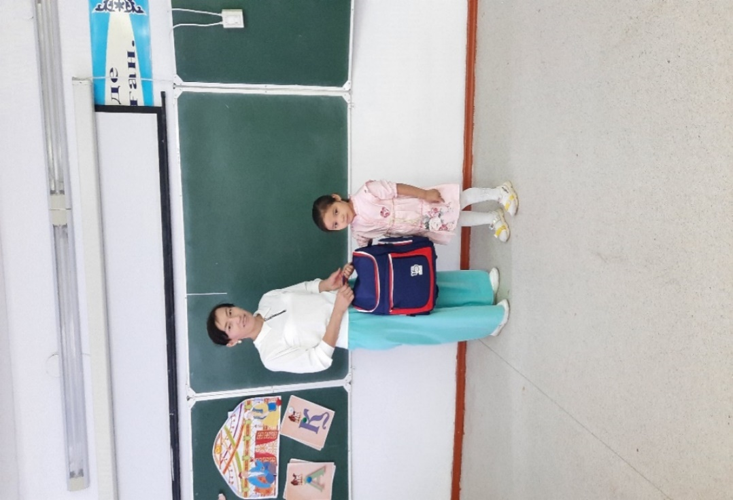 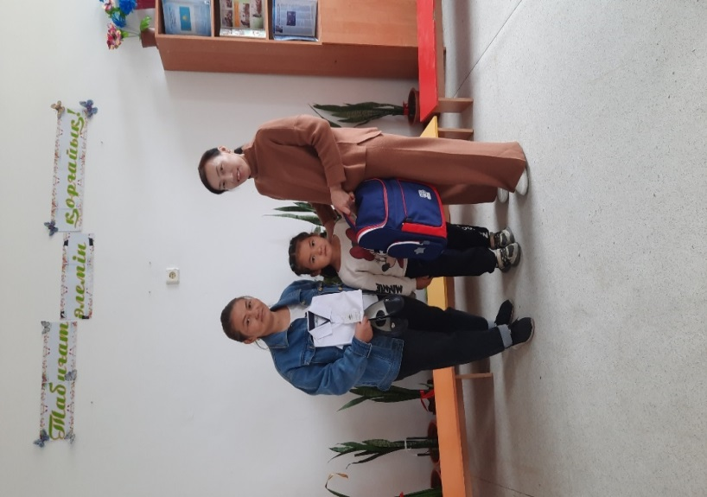 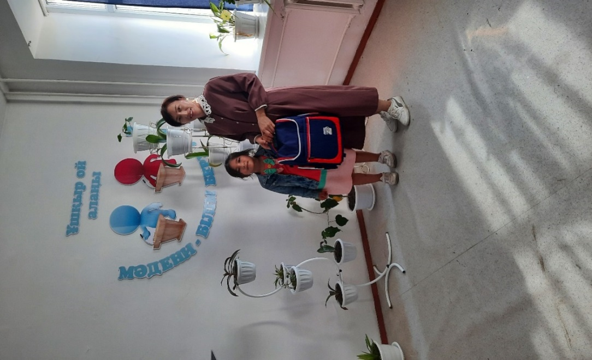

Қайырымдылық-адамның асыл қасиеттерінің бірі екенін, кісінің айналасындағы адамдарға деген ықыласы мен көмегін адамгершілік қарымқатынастарын білдіреді. Қайырымдылық-мүдделі, көмекке мұқтаж адамдарға іс жүзінде жақсылық жасау.Халқымызға көмекке мұтаж адамға көмек көрсетіп, қайырымдылық жасау, қайыр беру, әрбір қайырымды адамның борышы деп есептейді.

Биылғы оқу жылында оқушыларды тегін тасымалдау үшін 297 оқушыдан өтініш қабылданып, білім бөлімінің басшысымен бекітілді. Бірінші ауысымда 159 оқушы, екінші ауысымда 128 оқушы тасмалданады.

“Ж.Тәшенов атындағы жалпы орта білім беретін мектебінің ”КММ-нің 01.09.2023 ж №130 бұйрық негізінде оқушыларды автобуспен тегін тасмалдауды ұйымдастыру кестесі, автобус графигі, жүру арақашықтығы, автобуста балалардың денсаулығы мен өмір қауіпсіздігіне жауапты мұғалімдер тізімі құрылды.

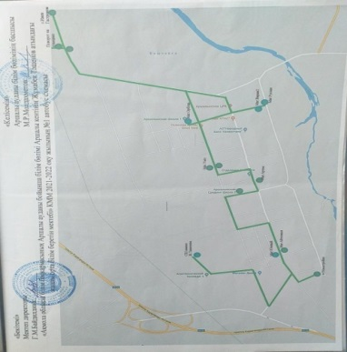 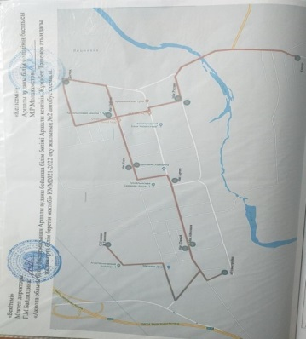 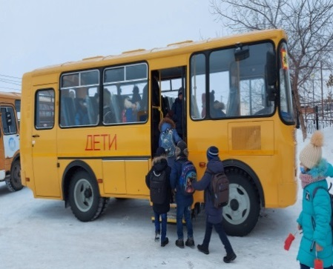 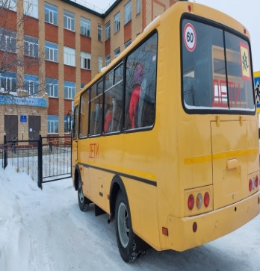

«Ж.Тәшенов атындағы жалпы орта білім беретін мектебі»КММ-нің 01.09.2023 ж №142 бұйырық және 08 .09.2023 ж №145 бұйырығы негізінде Мектеп асханасында ыстық тамақтануды ұйымдастыру туралы бұйырықтар негізінде мектебімізде 64 оқушы жалпыға міндетті оқу қорынан және республикалық бюждеттен 1-4 сыныптан 168 оқушы тегін ыстық тамақпен қаматамасыз етілді.

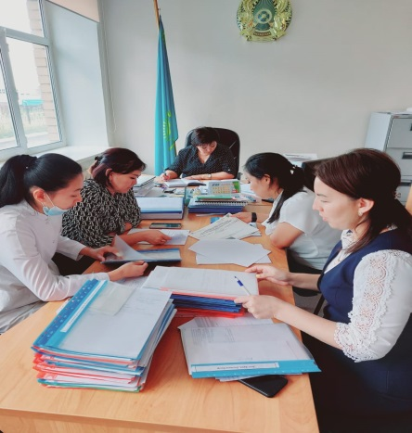 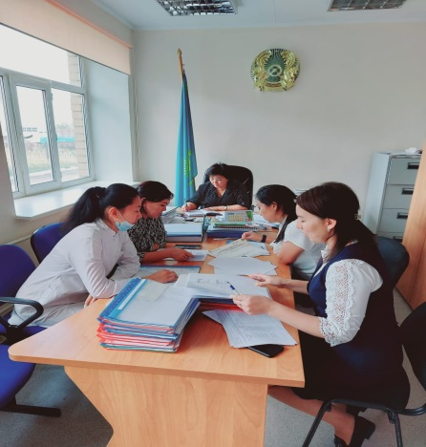

Ыстық тамақақа байланысты Бракеражды комиссия отырыс жасалып, хаттамалар түзілді. Асханадағы ыстық тамақтың сапасы мен құрамы, асхана құрал жабдықтарын, тазалығын тексеру мақсатында мониторинг мүшелері бекітілді.

Бракираждық комиссия төрайымы: ата-ана С.Ибраева, ДТІЖО А.А.Әбдірайымова, Әлеуметтік педагог Г.С.Жангабулова, Мектеп медбикесі Қ.О. Сәрсенбаева, ата –ана А. Капизова, ата –ана Г.Бургегулова, Ата –ана Л.Аленхан.

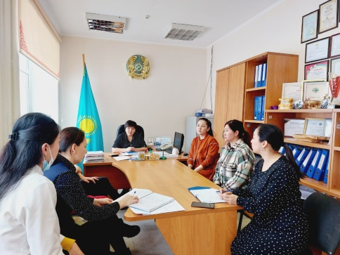 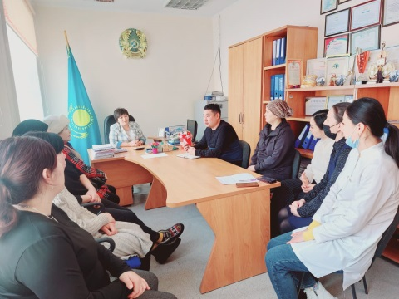 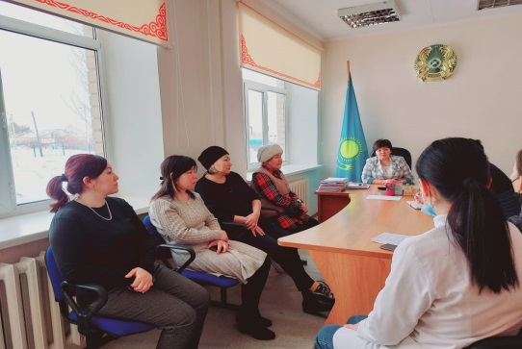

**Мектеп асханасының жабдықталуы**

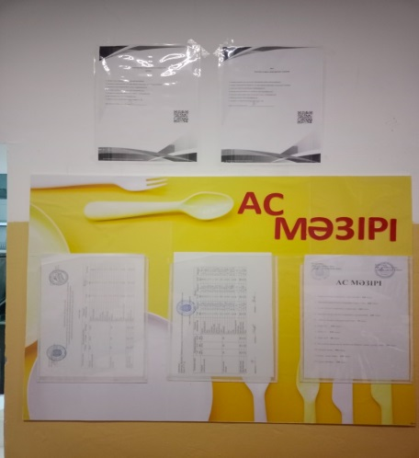 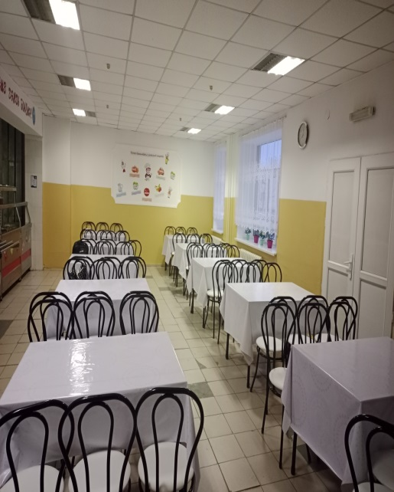 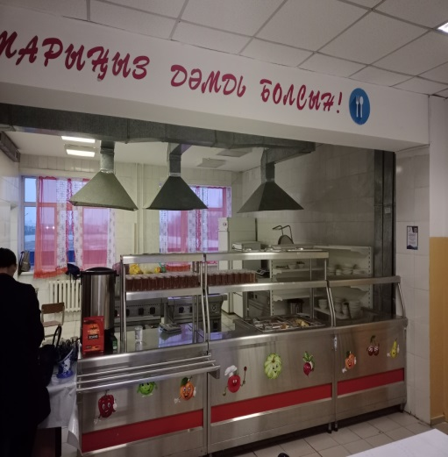

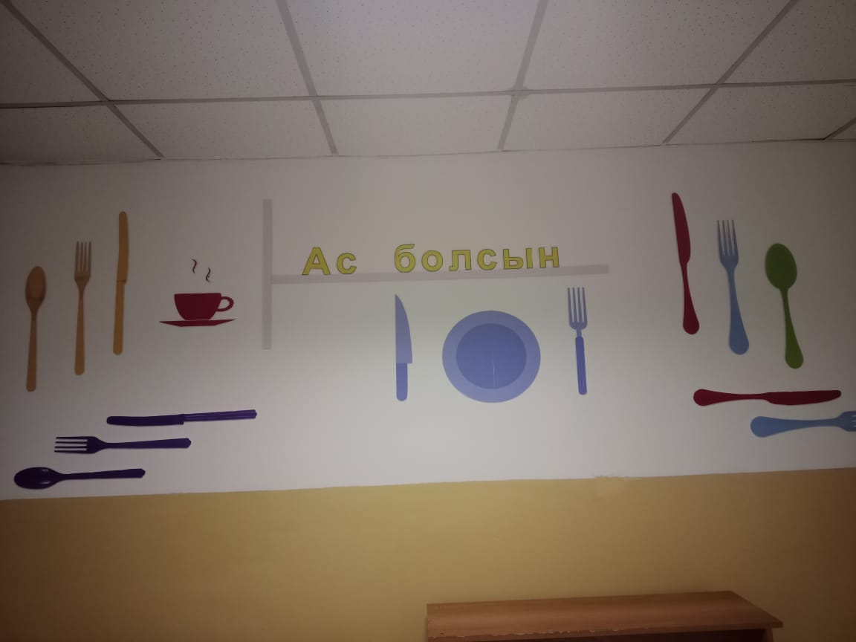 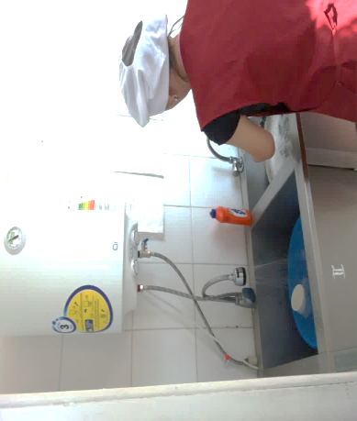 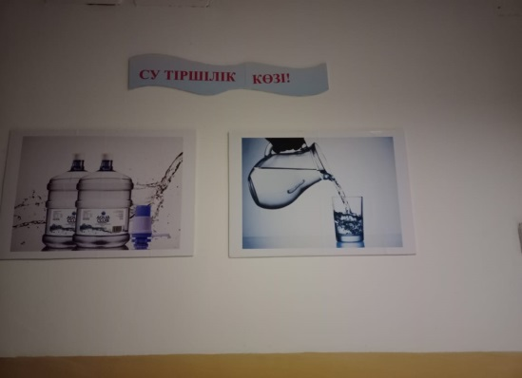

**Қол жуу бөлмесі**

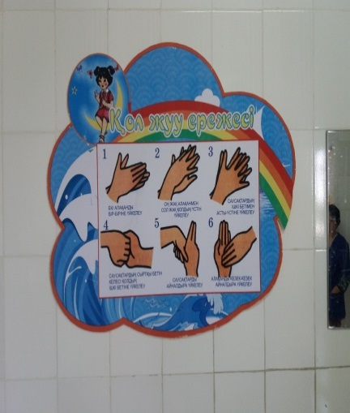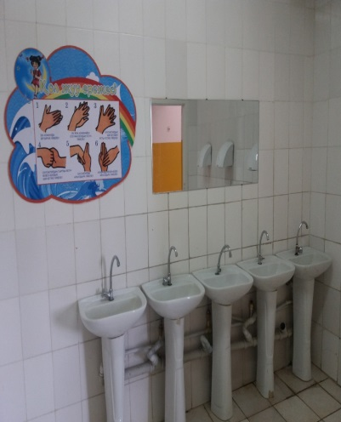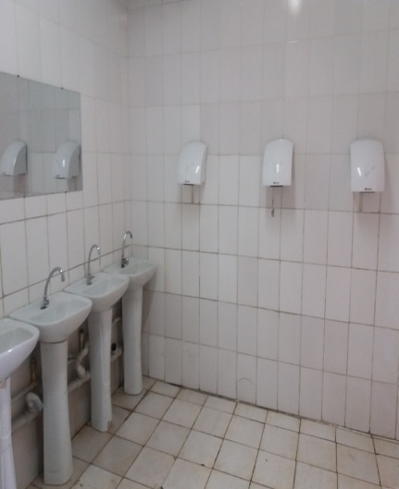**Жеңілдетілген бағдарламамен оқытылатын оқушылар**

2023-2024 оқу жылына арналған мектебімізде инклюзивті білім беру және үйден оқытуды ұйымдастыру барысында жүргізілетін іс – шаралар жоспары құрылып, жоспарға сәйкес жұмыс жүргізіліп жатыр.

Қазіргі әлемде білім беру бағдарламасын меңгеруде қиындықтарға тап болған ерекше білім беруді қажет ететін балалар саны артып келеді. Олар білім мен тәрбие беру үшін арнайы жағдайлар жасауды қажет етеді және мұндай балаларды білім беру ұйымдарында жан-жақты қолдау қажет. Басқаша айтқанда, мүмкіндігі шектеулі балаларға білім беру қажеттіліктерін толығымен жүзеге асыруға мүмкіндік беретін кедергісіз білім беру ортасы қажет. Осыған байланысты мүмкіндігі шектеулі балалар үшін инклюзивті білім беру ортасын құру қажеттілігі туындайды.

Оқушылармен мектеп педагог-психологі, әлеуметтік педагог, логопед, педагог ассистент және сынып жетекшілері тығыз жұмыс атқарылып жатыр. Мектепте жалпы: 9 оқушы. Оның ішінде дамуында психологиялық ауытқуы бар - 3 оқушы, көз кемістігі бар – 2 оқушы, тіл кемістігі бар –3 оқушы. Аутизм -1 оқушы бар. Әр ай сайын осы оқушыларды облыстық ПМПК- ға сұраныс беріліп, уақытылы өткізіліп тұрады.

Дамуында психологиялық ауытқуы бар және аутизм балалармен үнемі педагог-психолог, логопед жұмыс жасап отарады.

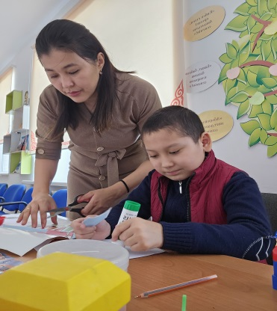 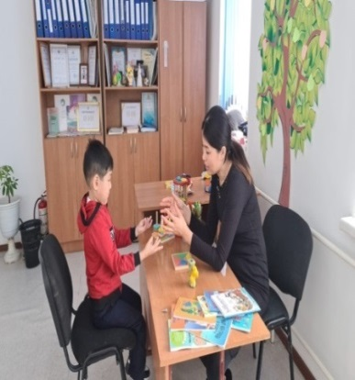 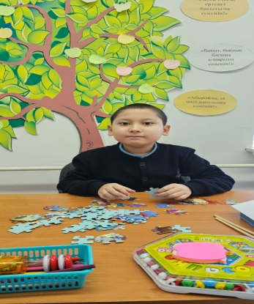 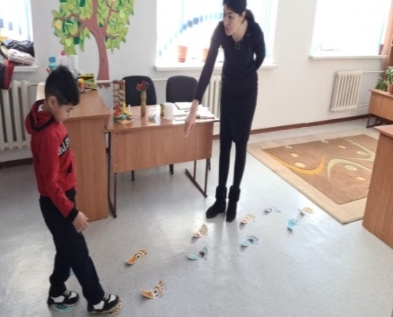

«Ризашылық – мейірімділік бұлағы» жалпыұлттық мәдени-білім беру жобасы аясында өткізілген «Шексіз шығармашылық» облыстық қашықтықтан балалар байқауы ұйымдастырылды. Осы байқауға **«Қазақстан – менің алтын бесігім»** атты тақырыпта сурет салып Солтан Расул мен Мадияр Даная қатысып облыстық білім басқармасының сертификатымен марапатталды.

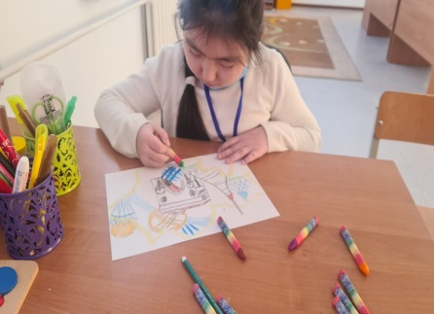 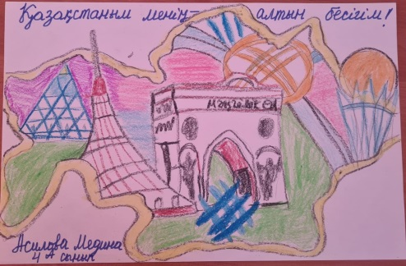 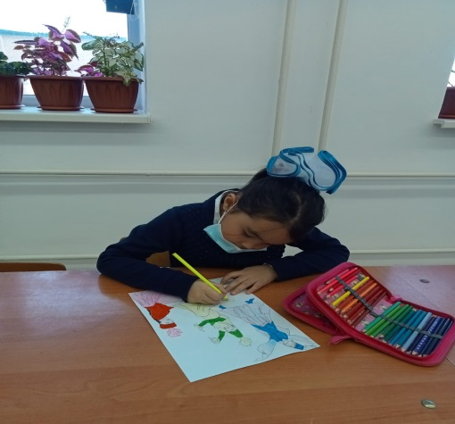

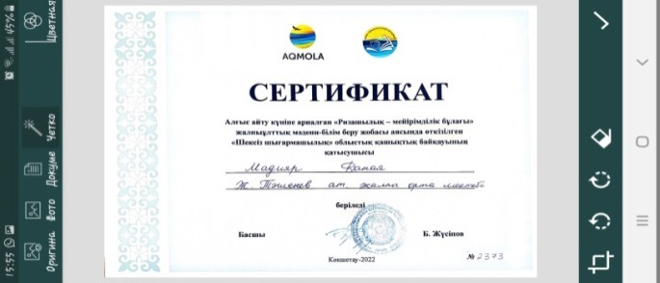 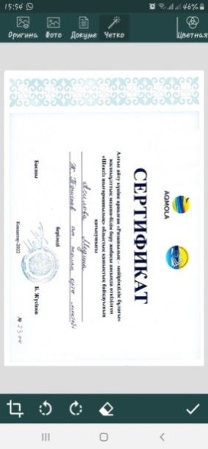

Оқушыларымыз жыл сайын түрлі конкурстарға қатысып, мадақтамалар мен сертификаттарға ие болып тұрады.

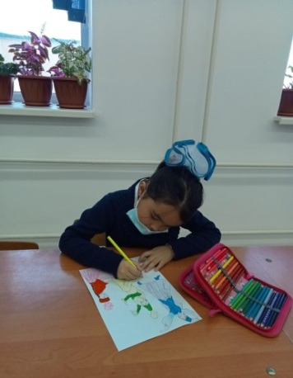 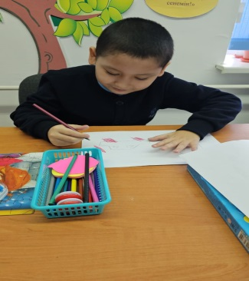 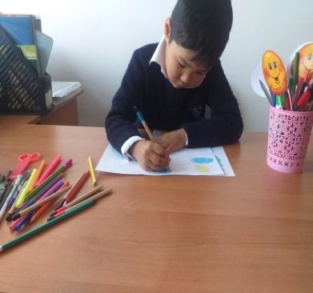 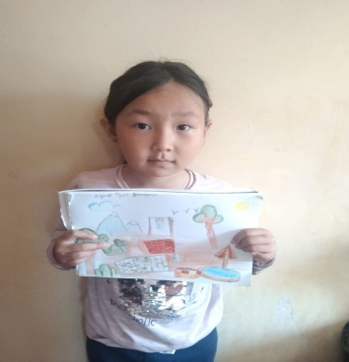

Инклюзивті бағыт кемтар балаларды оқуда жетістікке жетуге ықпал етіп, жақсы өмір сүру мүмкіншілігін қалыптастырады. Инклюзивті білім берудін мазмұны: Инклюзивті білім беретін мектептерде білім мазмұны 3 түрлі бағдарлама бойынша реттеген абзал:

* жалпы мектептерге арналған типтік оқу бағдарламалары:

* мүмкіндігі шектеулі балалардың ақаулық типтеріне сәйкес арнаулы білім беру бағытындағы оқу бағдарламалары мүмкіндігі шектеулі балалардың психофизикалық ерекшіліктерін есепке ала отырып әзірлентін оқытудың жеке бағдарламасы.

ПМПК қорытындысы бойынша көз кемістігі бар оқушыларға арнайы шамдар қойылып бағдарламаларда берілген тапсырмаларды үлкен қаріптермен жазуды ұсынылды.

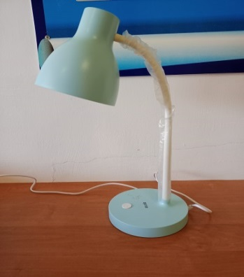 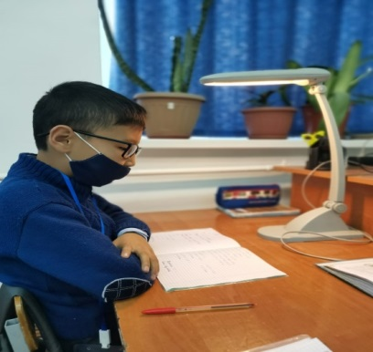 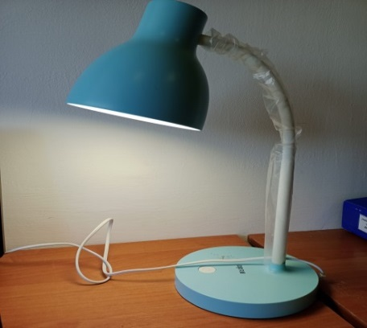

Бұл жұмыста күрделі сөйлеу тіл кемістігі бар балаларға психологиялық, педагогикалық сипаттама беріледі. Пайда болу себептерінің факторлары туралы мәлемет жазылды. Балаларды инклюзивті білім беруге дайындау мәселелері қарастырылады. Бас миының органикалық зақымдануымен байланысты сөйлеудің ауыр бұзылуы жиі жалпы білім беретін мектепте толыққанды оқытуға кедергі жасайды. Осыған байланысты инклюзивтік білім беру жолдарын іздеу туралы мәселелер туындайды.

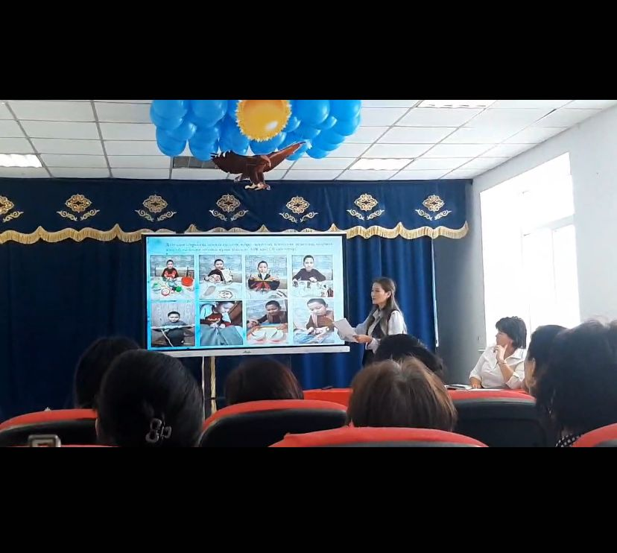 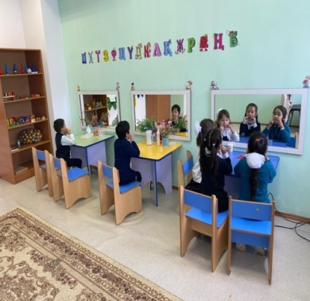 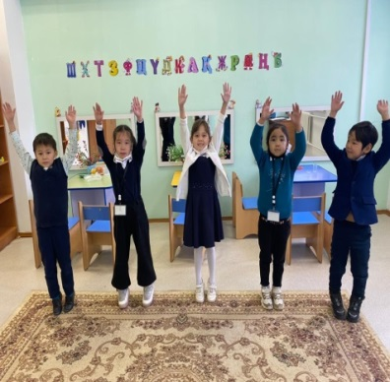 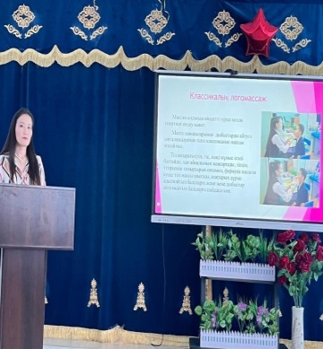

Инклюзивті білім беру бұл - барлық оқушылардың оқуға, мәдениетке және қоғамдық өмірге қатысуын арттыру арқылы әр түрлі қажеттіліктерін есепке алу және қанағаттандыру. Сондықтан инклюзивті білім беру-бұл мұғалімдердің үнемі қолдауы мен біліктілігін арттыруды қажет ететін динамикалық процесс.

Педагог-ассистент оқу процесіне өз бетімен қатыса алмайтын, мінез-құлық, эмоционалдық және коммуникативті ерекшеліктері бар оқышыларға көмек көрсетеді. **Педагог-ассистент оқушының қолынан келетін нәрсені жасамауы керек, ол оқушының өз бетімен білім алуына көмектесуге ұмтылады, оқу дағдыларын өз бетімен меңгеруге үйретеді.** Педагог-ассистент әрқашан оқушыға көрсетілетін қолдауды азайту үшін жұмыс істеуі керек, өйткені жеке қолдаудың негізгі және соңғы мақсаты оқушының сыныпта және мектепте толық тәуелсіздігі болып табылады.

Мектепте педагог-ассистенттің жеке көмегі тұрақты немесе уақытша негізде ұсынылады — баланың сыныпта өз бетінше білім алу қабілеті дамығанға дейін немесе тұрақты негізде қарым—қатынас пен өзара әрекеттесу бұзылыстары бар балалар үшін. Мектепбімізде биылдан бастап педагог-ассистент жұмыс атқарады, әзірге бір оқушымен жұмыс атқарып келеді. Келесі жылы мектебімізден ерекше білімді қажет ететін ақушыларға арнап жеке кабинет ашыл,алы отыр. Қазіргі таңда мектепте аутизиммен тізімде оқитын оқушымыз педагог-ассистентпен бірге Астана қаласындағы «№1 Асыл мирас аутизімі бар балаларды қолдау орталығы» КММ –де білім алып жатыр.

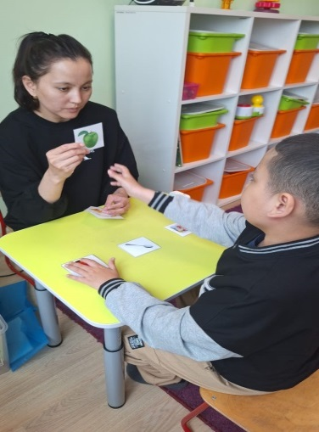 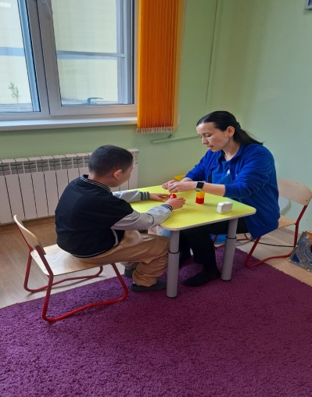 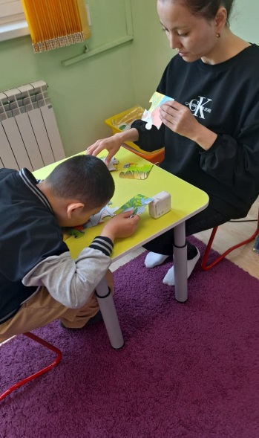 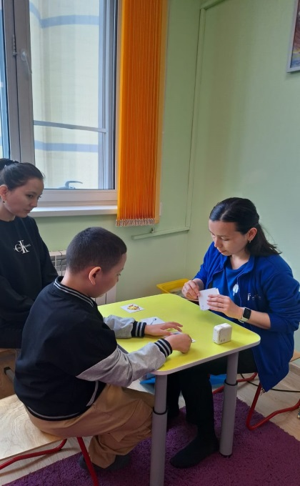

2023-2024 оқу жылына арналған мектебімізде инклюзивті білім беру бойынша – 9 оқушымен бастасақ жыл соңынада 8 оқушымен аяқтап отырмыз.

Сонымен қорыта айтқанда, инклюзивті оқыту- оқушылардың тең құқығын анықтайды және ұжым іс-әрекетіне қатысуға, адамдармен қарым-қатынасына қажетті қабілеттілікті дамытуға мүмкіндік береді. Инклюзивті оқыту арқылы барлық балалардың мұқтаждықтарын ескеріп, ерекше қажеттіліктері бар балалардың білім алуын қамтамасыз ететін жалпы білім үрдісін дамытуға болады. Инклюзивті бағыт арқылы мүмкіндігі шектеулі  балаларды оқуда жетістікке жетуге ықпал етіп, жақсы өмір сүру мүмкіншілігін қалыптастырады. Осы бағытты білім беру жүйесіне енгізу арқылы балаларды адамгершілікке, ізгілікке, қайырымдылыққа тәрбиелей алатынымыз сөзсіз.

2023 жылдың 28 желтоқсан күні Жастар орталығында балалар үшін асыға күткен жаңа жылдық мереке жаңалық пен жұмбаққа толы таңғажайып ертегілер әлемі сынды жылдағы дәстүр бойынша аудан әкімінің бүлдіршіндерге арналған жаңа жылдық шыршасы өтті. Мерекелік шарада жетім және ата-анасының қамқорлығынсыз қалған балалар қатысып, аудан әкімімен бірге жаңа жылдық шыршаның шамын жақты. Балалардың қуанышына аудан әкімінің орынбасары С.Нұрғазин ортақтасып, бүлдіршіндерді жаңа жыл мерекесімен құттықтады.

Аудан басшысының орынбасары өз сөзінде: -«Еліміздің жарқын болашағы, ата-аналарыңның бақыты мен қуанышы да өздерің. Сондықтан да, әрқашан, ата-аналарыңызды қуантыңыздар. Зерделі де зерек, білімді де білікті болыңыздар! Бүгінде жасампаз істердің барлығы сіздердің жарқын болашақтарыңыз үшін жасалуда. Келер жылда ұшқыр арман-қиялдарыңыз бен ақ тілек-ниеттеріңіз орындалсын»- деп мерекелік лебізін білдірді.Сонымен қатар Ақмола облыстық мәслихатының депутаты Руслан Шамкенов балғын бүлдіршіндерге арналған жаңа жылдық шыршаға қатысып, жас буынға ыстық лебізін білдірді.

Балаларға кеңінен таныс ертегі кейіпкерлері, жаңа жылдың символына айналған Аяз ата мен Ақшақар шырша қуанышын бірге бөлісіп, балаларға әртүрлі ойындар ұйымдастырды.Ертегі кейіпкерлері ғажайыпқа толы қойылымдар көрсетіп,мерекенің көрігін қыздырып, қатысушыларды ерекше әсерге бөледі. Балаларға 100 мың теңгелік сертификат берілсе, Ақмола облыстық мәслихатының депутаты Руслан Шамкенов, жеке кәсіпкер Санат Тұрлыбеков секілді демеушілер тарапынан жаңа жылдық сыйлықтар табысталды.

Мерекелік шара соңында балаларға «Алас» кафесінің әкімішілігі Әсеттің атынан ыстық тамақ пен тәттілер үлестірілді.

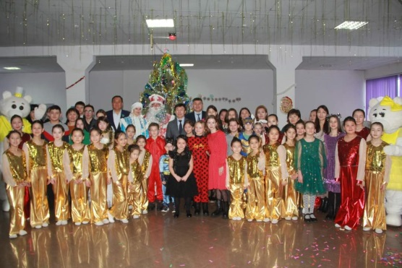 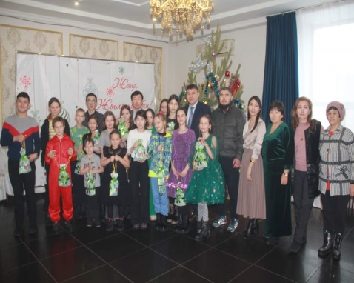 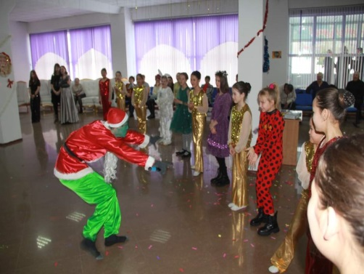

Мектептен 28.02.-20.03.2024ж аралағында «Бөбек» ұлттық ғылыми практикалық оқыту және сауықтыру орталығына 2 оқушы барды. Сейтова Баян мен Амангелді Мансұр – көп балалы отбасы балалары.Онда оқушылар спорт түрлерімен айналысып, салауатты өмір салтын ұстанып денсаулықтарын нығайтып, оқуларын жалғастырды.

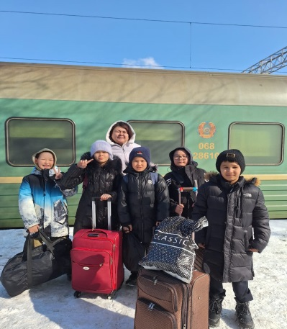 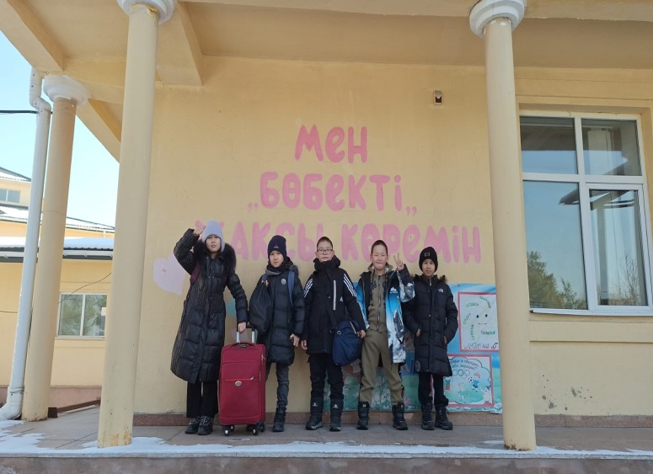 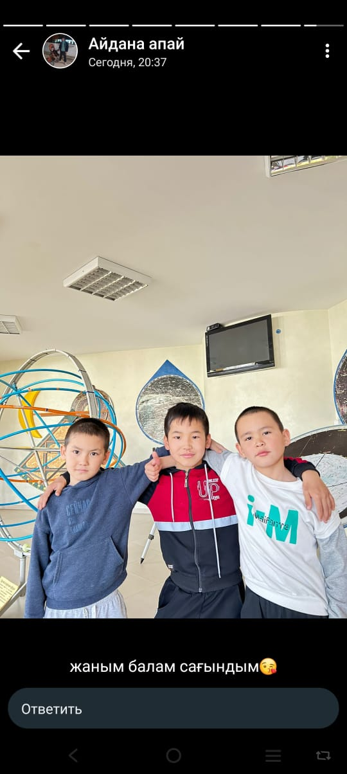

«Қазақстан халқына» қоғамдық қоры Наурыз мерекесі аясында өтетін «Қайырымдылық» күніне орай, балалардың жазғы демалысын қамтамасыз ету мақсатында «QH Жаздық жолдама-2024» қайырымдылық жобасы бойынша мектебіміздің көп балалы, аз қамтылған және дарынды оқушыларға мектеп директоры жолдама табыс етті.

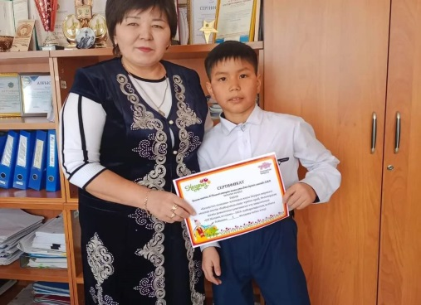 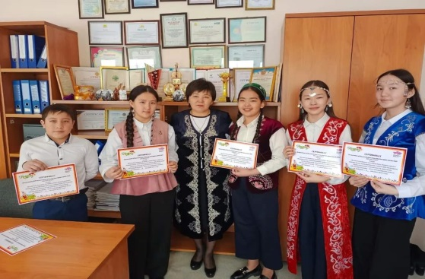 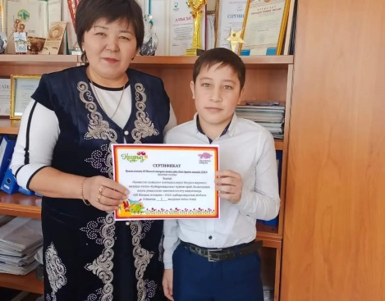

Мектебімізде Наурыз айында «Қамқорлық» қайырымдылық күні өтті.

Бұл акцияның мақсаты – әлеуметтік көмек алуға құқығы бар аз қамтылған, көпбалалы, тұрмысы қолайсыз отбасылардың балаларына, жетім балалар мен ата-анасының қамқорлығынсыз қалған балаларға және басқа санаттағы балаларға әлеуметтік көмек көрсету, сондай-ақ әлеуметтік себептер (киімдерінің, аяқ киімдерінің, мектеп құралдарының жоқтығы) бойынша балалардың мектепке бармауын алдын алу. Акция барысында айлық жұмыс жоспары құрылып, бекітілді.

«Қайырымдылық жасасаң, қайырымын өзің көресің» — деген екен дана халық. Қайырымдылық – халқымыздың ең ізгі қасиеттерінің бірі. «Жанашырлыққа – жан риза» дегендей қамқорлыққа алынған балалардың жанашыр қамқоршысы болып, аялы алақанын тосып, жүрек жылуын ұсыну, сауабы мол іске әрбір адамның азаматтық парызы.

«Қамқорлық» акциясы туралы акция логотипін қолдана отырып, ақпараттық бұрыштар, плакаттар, буклеттер мен брошуркалар шығарылды. Акция екі бағытта өткізілді **«Мейірімді жүректер ынтымақтастығы» өзін – өзі тану пәні мұғалімінің іс – шара жоспары мен және «Балаларға қуаныш сыйла» мектепішілік іс-шара жоспарымен ұйымдастырылды.**

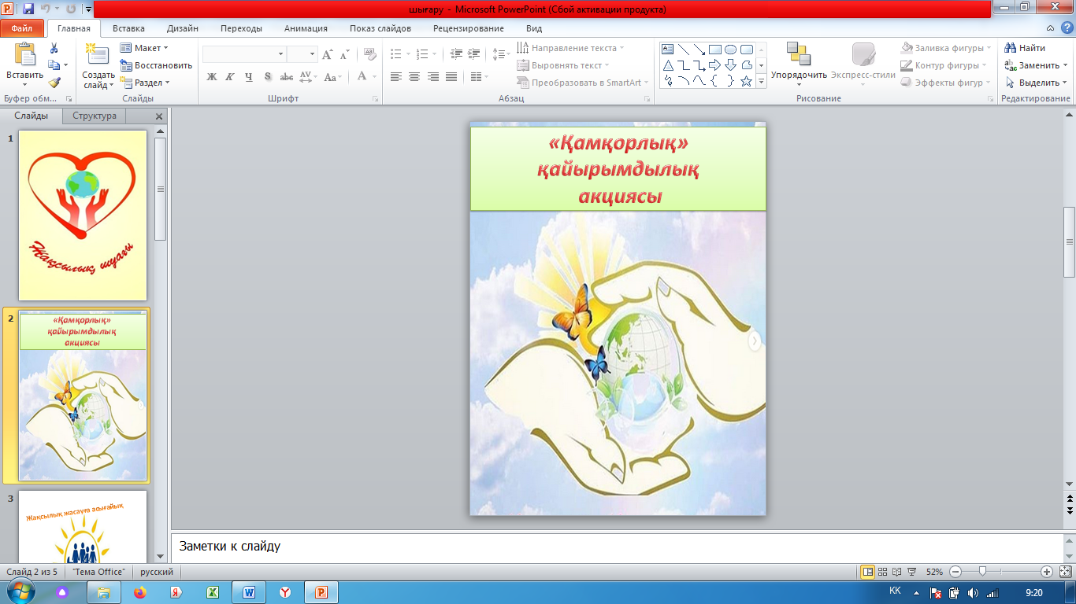 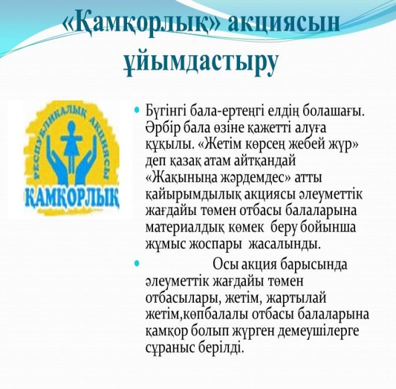 

Адам өміріндегі ең игі істерінің бірі – мұқтаж жандарға қамқорлық жасау. Адамдар бір-біріне қайырымдылық, мейірімділік таныту арқылы жақсылық жасайды.Қамқорлықты қажет ететін жандарға қол ұшын беру арқылы адам баласы жақсылыққа қадам бастайды.

Акция кезінде мектеп ұжымы, ата-аналар мен оқушылар жомарттық танытып, әлеуметтік жағдайы төмен, көп балалы, аз қамтылған отбасынан шыққан оқушыларға азық-түліктен тұратын өнімдік себетпен, мектепке қажетті оқу құралдарымен қамтамассыз етті. Әлеуметтік аз қамтылған отбасы балалары, ата-ана қамқорынан тыс қалған балалар мен көпбалалы отбасынан шыққан балаларды оқушы формасы, оқуға қажетті құралдармен қамтамасыз етті.

Ертеңге талпыныс, болашаққа бағдар, игі іске ұмтылыс – адамзатқа тән құбылыс. Ендеше, көп болып, асыл арманына қол созғандарға сүйеніш болып, қолымыздан келген көмегімізді аямайық. Бала сенімінің нық болуына қадам жасайық.

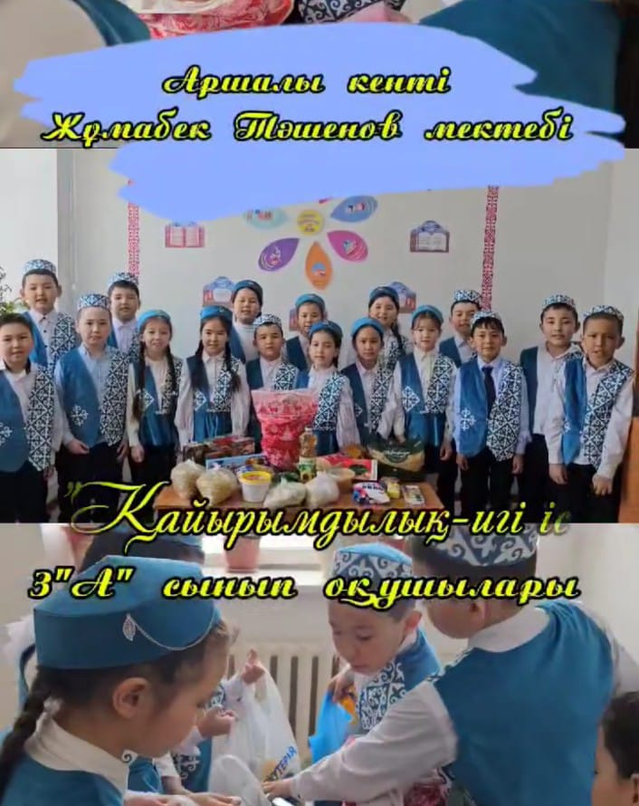 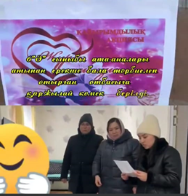

2024 жылдың 1 сәуір күні педагогикалық кеңесте 2 сәуір бүкіләлемдік аутизм мәселесі туралы ақпарат тарату күні орай . Аутизм бойынша ақпараттық түсіндіру жұмыстары жүргізілді. Бұл індетке қатысты мәселе біздің елімізге де қатысты. Кез келген мәселенің шешімі ол туралы ақпарат алудан басталады. Яғни аутзимге қатысты көбірек дерек білген сайын, онымен күресудің жолын анықтау мүмкіндігі бар.

**Аутизм — ми дамуының бұзылуынан туындайтын және әлеуметтік өзара әрекеттесу мен қарым-қатынастың айқын және жан-жақты жетіспеушілігімен, сондай-ақ шектеулі мүдделермен және қайталанатын әрекеттермен сипатталатын ауытқу.**

Аутизмнің себептері мидағы синаптикалық байланыстардың жетілуіне әсер ететін гендермен тығыз байланысты, дегенмен аурудың генетикасы күрделі және қазіргі уақытта аутизм спектрінің бұзылуының пайда болуына не әсер ететіні белгісіз. Сирек жағдайларда аурудың туа біткен ақауларды тудыратын заттардың әсерімен байланысы анықталады.

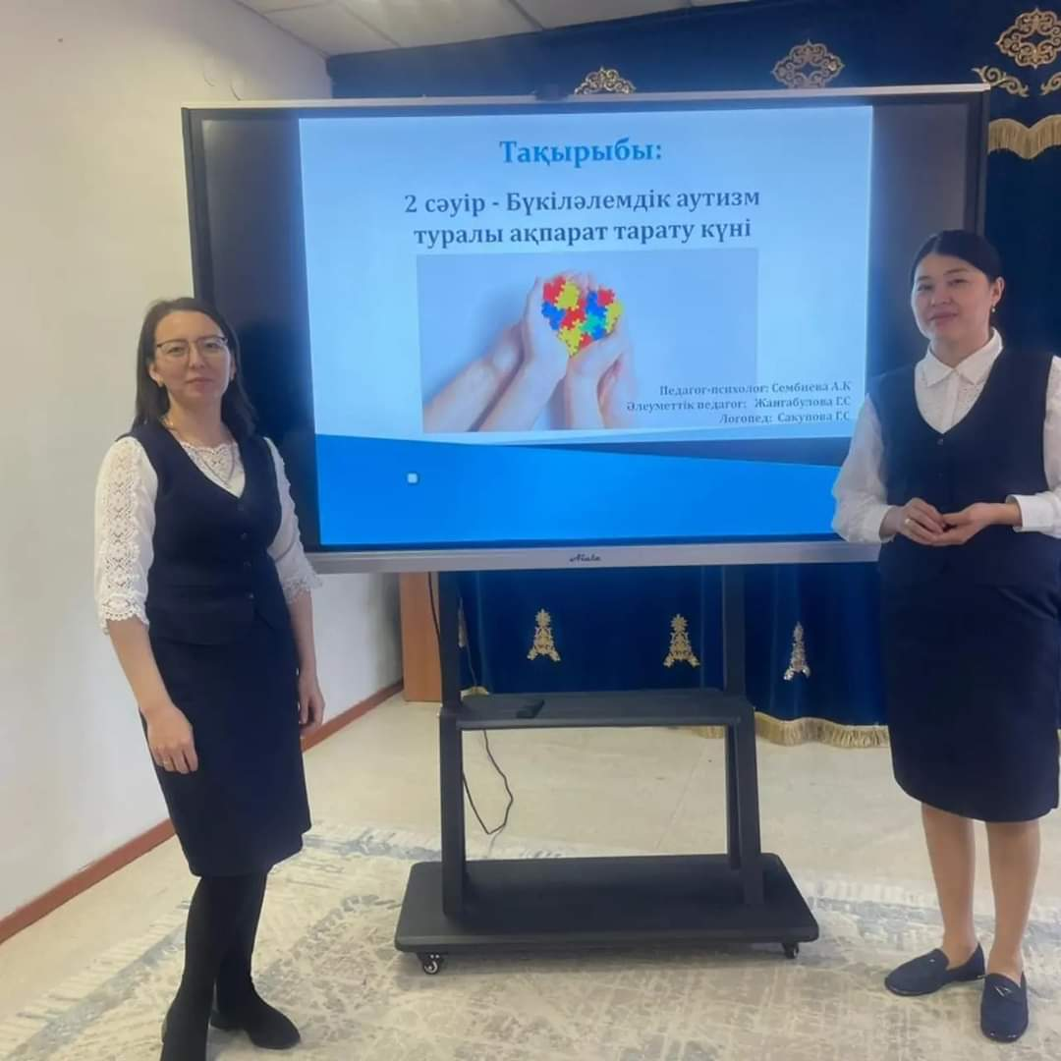 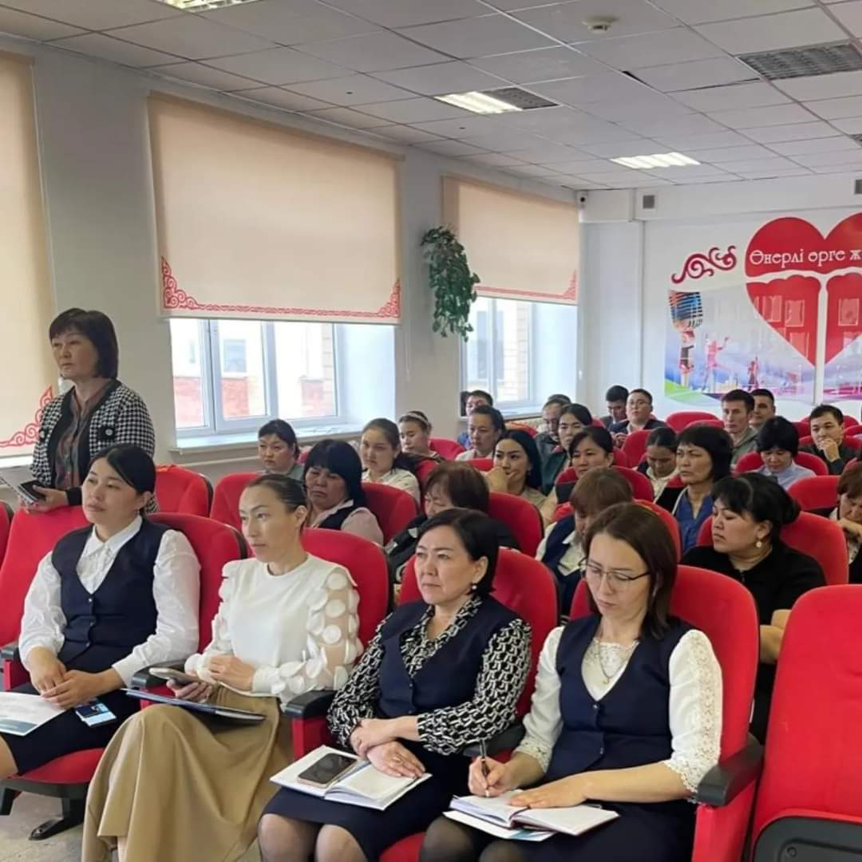 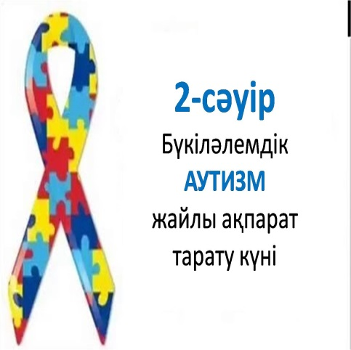

Биыл «МАМЫР-ЫНТЫМАҚ АЙЫ» айлық аясында 10 мамыр күні «Игі істер акциясы» жосарға сәйкес өткізілді.

**Акцияның басты мақсаты** — еріктілер мен барлық тұрғындарға халықтың әлеуметтік әлсіз санаттарына, қарт адамдарға, мұқтаж зейнеткерлерге, жұмыстағы кіші қызметкерлерге қолдау білдіру, тек адамдарға емес көктем шығып көктеп жатқан өсімдіктер мен құстарғада көмектесу мейірімділік танытып жасқсылық танытып барынша көмек көрсету. Жоспарға сәйкес барлық аталған іс-шаралар жұмыстары ұйымдастырылды.

**«Білімім - Отаныма» атты іс-шаралар ұйымдастыруға байланысты**

**Мамыр – ынтымақ айы аясында**

**1-11 сыныптар арасында «Игі істер» акциясының жоспары**

|  |  |  |  |
| --- | --- | --- | --- |
| **№** | **Іс- шаралар** | **сыныптар** | **Жауаптылар** |
| 1 | «Жеті түсті желбір гүл » бөлме гүлдеріне қамқорлық | 1 сыныптар | Сынып жетекшілер |
| 2 | «Жақсылық жасау – игі іс» тақырыбында түсіндірме жұмыстары | 2-3-4 сыныптар | ДТІЖО  Сынып жетекшілер  педагог-психолог |
| 3 | «Көктемді қондырып қанатына»  құстарды аялайық | 5-6 сыныптар | Сынып жетекшілер  Әлеуметтік педагог  Технология пәні мұғалімі |
| 4 | «Мен жасаған игі іс» шығарма | 7-8 сыныптар | Сынып жетекшілер  Әлеуметтік педагог  Қазақ тілі пәні мұғалімі |
| 5 | «Еңбегі адал жас өркен» үлкен кісілерге көмек | 9 сыныптар | Әлеуметтік педагог  Аға тәлімгер |
| 6 | «Жақсы іс – жанды жадыратады» мектептегі кіші қызметкерлерге көмектесу | 10 сынып | Сынып жетекші  педагог-психолог  әлеуметтік педагог |
| 7 | «Қайырымдылық жасау – әрбір жастың міндеті» | 11 сынып | ДТІЖО  Әлеуметтік педагог  Сынып жетекшілер |

«Жеті түсті желбір гүл» тақырыбымен бөлме гүлдеріне қамқорлық жасау мақсатында 1 сынып оқушыларына бөлме өсімдіктері туралы түсінік беру. Гүлдердің атауларын таныстырып, бөлме гүлдеріне қамқорлық танытып, шаң тозаңнан тазартып, оларды баптап,күту ережелерімен таныстыру. Өсінді отырғызу жолын,көрсетіп табиғатты аялауға тәрбиелеу жұмыстары ұйымдастырылды.

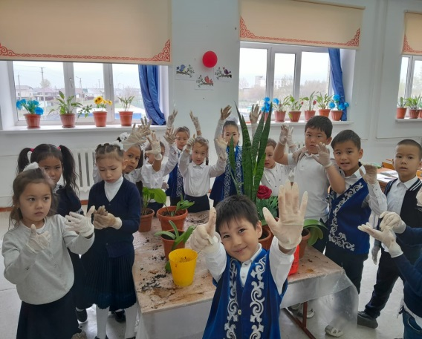 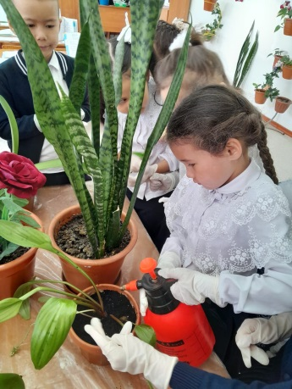 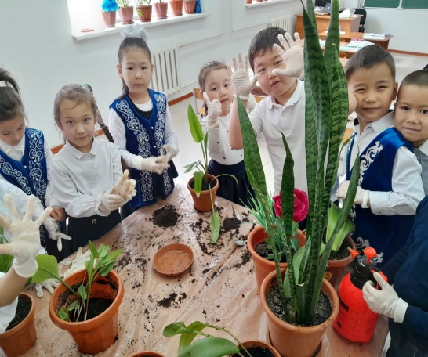

"Жақсылық жасау-игі іс" тақырыбымен бастауыш сынып оқушыларына қамқорлық, қайырымдылық, мейірімділік пен адамгершілік туралы түсіндіру жұмыстары ұйымдастырылды.

Негізгі мақсаты: Жалпы адамзат баласын мейімділікке тәрбиелеу. Адамгершілік қасиеттерді бойына сіңіру, жақсылық жасау жомарттық іс екенін дәріптеу. Мейірімділікке құштар жандарға әрдайым көмек қолын созу мақсатында жоспарланды.

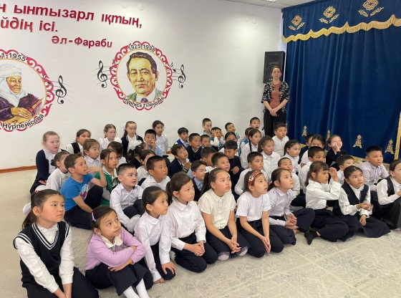 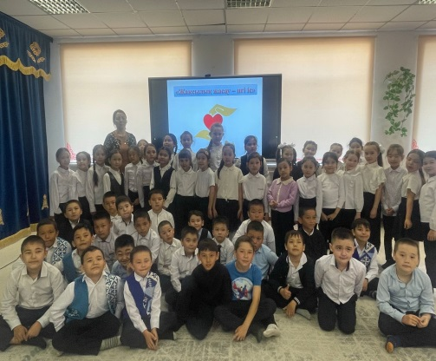 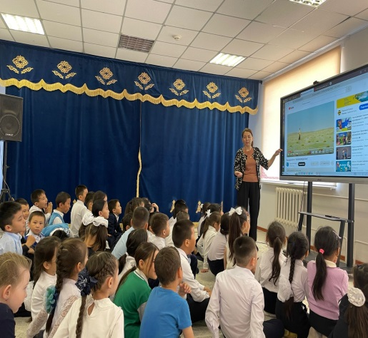

Қайырымдылық-қамқорлық пен көмек көрсетудің ерекше маңызды нысандарының бірі, бұл қызмет жекелеген өткір әлеуметтік мәселелерді шешуге және жеке тұлғаның ең жақсы қасиеттерін көрсетуге мүмкіндік береді- бұл мейірімділік және мұқтаж адамдарға көмектесуге дайын болу. Қайырымдылықпен айналыса отырып, адам өзін-өзі құрметтейді және өзінің маңыздылығы мен пайдалылығын сезінеді.«Еңбегі адал жас өрен» игі істер акциясы аясында үлкенге құрмет көрсетіп, өз үлестерін қосты.

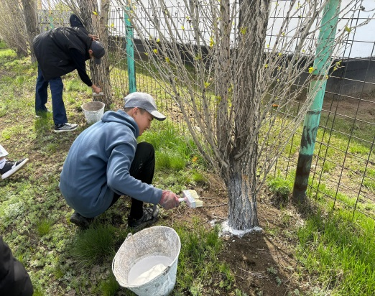 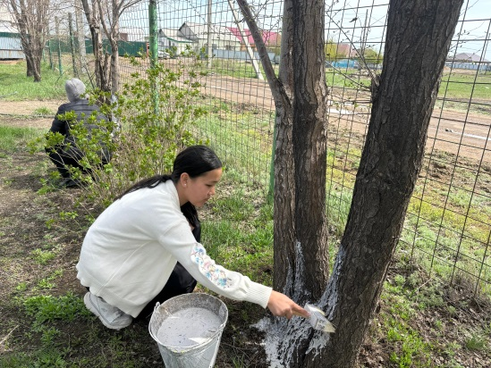 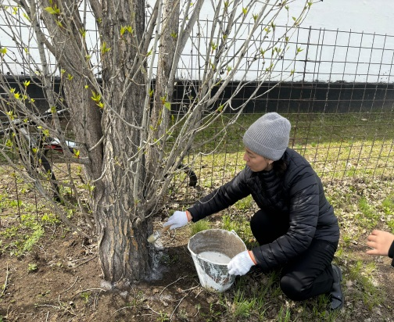

«Игі істер» акциясына орай мектебімізде «Жақсы іс – жанды жадыратады» тақырыбында акция өтілді. Акцияға 9"Ә", 11 сынып оқушылары қатысты.

Мақсаты: Мектептегі кіші қызметкерлерге көмектесу .Еңбекті бағалауға, жақсы адамдарға үнемі алғыс айтуға баулу.

Қазақ  даналығында «Жақсының жақсылығын айт нұры тассын»,-деген  жақсы сөз бар  ғой, біздер  жақсылық жасап, бір-біріне демеу болып, сүрінге сүйеніш  болған  жандарды әрдайым жарыса жазып, жар салып  айтқымыз  келіп  тұрады.  Жақсылық жасау үшін адам бойында адамшылық, жанашырлық, мейірімділік сезімдері мен жылы жүрегі болуы керек деп ойлаймын. Осы қасиеттер  біздерге  көмек  қолын созып отырған  әрбір  адамның  жүрегінен орын  табылады.   Қолынан келгенше ешкімді де, ешнәрсені де бөліп жармай, бәріне бірдей жақсылық жасауға ұмтылғандарға ризашылығымыз шексіз.  Әлемдегі барлық адамдар тек қана жақсылық туралы ойлап, жақсылық жасауға ұмтылатын болса, онда әлемде тыныштық, ынтымақ орнайтыны сөзсіз. Бір-бірімізге жақсылық жасап жарысайық!

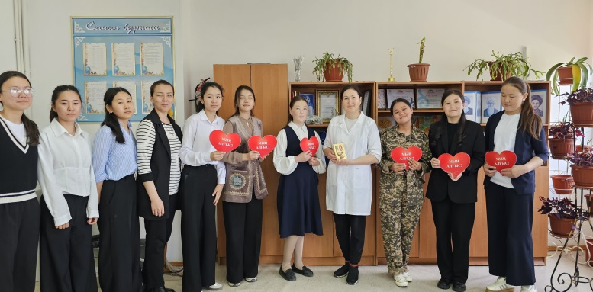 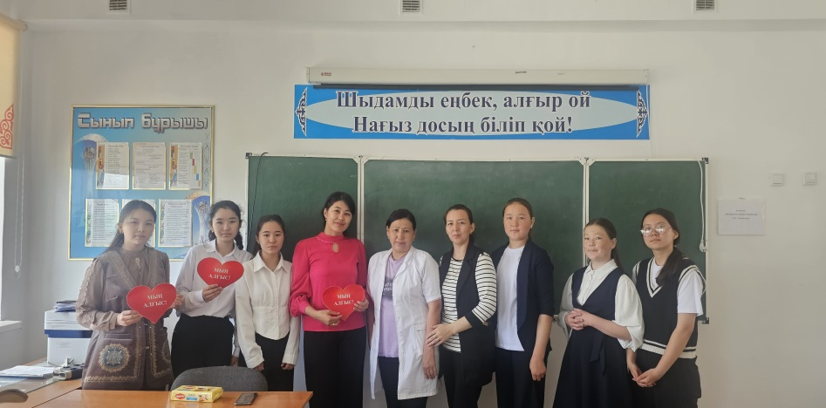

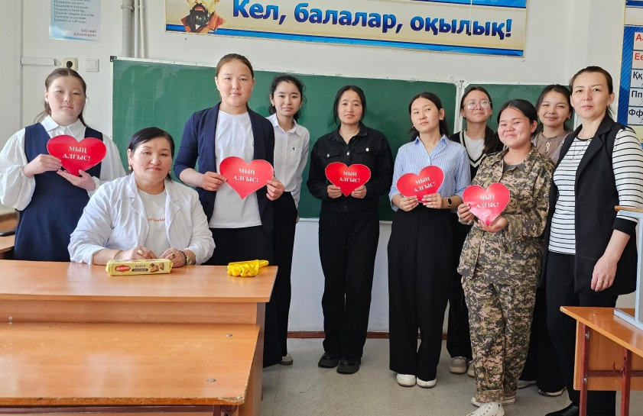

Ыстық тамақақа байланысты Бракеражды комиссиямен жылдың соңғы отырысы жасалып, хаттамалар түзілді. Асханадағы ыстық тамақтың сапасы мен құрамы, асхана құрал жабдықтарын, тазалығын тексеру мақсатында мониторинг мүшелері қатысып өз ұсыныстарын тілек ниеттерін, жылы лебізденін журналға жазып, мектеп асхана қызметкерлеріне жазғы демалыста жақсы демалыс пен көңілді күймен келесі оқу жылына мықты күш қуатпен оралуды тіледі.

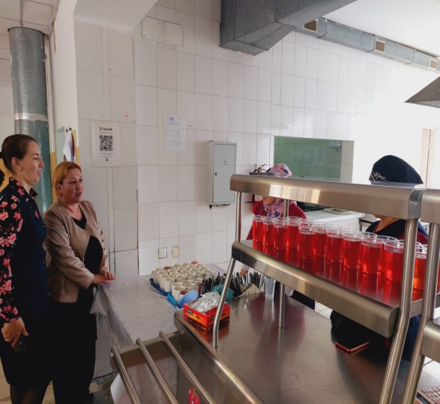 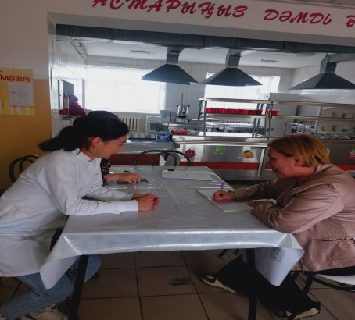 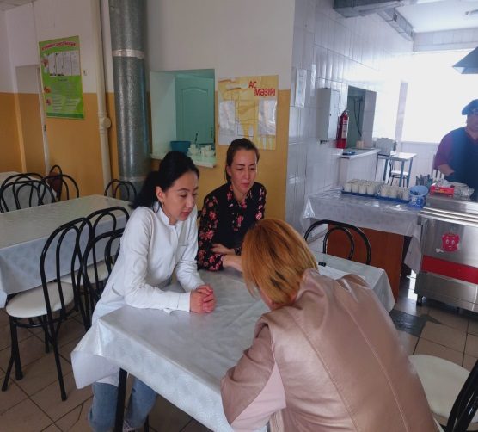

Жоспар бойынша «Жаз - 2024» мектепішілік демалыс кезінде демеушілік тарапынан берілетін көмек түрлерін қадағалау, әдеуметтік жағдайы төмен оқушыларды бір мезгіл ыстық тамақпен қамтамасыз етілуін ұйымдастыру бойынша жұмыстар атқарылды. Демеушілік білдірген жеке кәсіпкер «А.А. Енсебаев» А.Енсебевқа алғысымыз шексіз.

Енді «Жаз – 2024» балалардың бос уақыттарын тиімді өткізуіне байланысты мектеп жанынан жазғы демалыс лагері өз жұмысын бастағалы отыр. Барша әріптестеріме оны да абыроймен аяқтап. Жазғы демалысты ойдағыдай өткізіп, келер оқу жылына жаңа күш қуатпен мықты жігермен оралуларын тілеймін.